EPREUVE SPECIFIQUE - FILIERE TSI
PHYSIQUE
Durée : 4 heures
N.B. : Le candidat attachera la plus grande importance à la clarté, à la précision et à la concision de la rédaction. Si un candidat est amené à repérer ce qui peut lui sembler être une erreur d'énoncé, il le signalera sur sa copie et devra poursuivre sa composition en expliquant les raisons des initiatives qu'il a été amené à prendre.
Les calculatrices sont autorisées
Ce sujet comporte deux problèmes indépendants qui portent sur des thèmes différents. Il est proposé à titre indicatif la répartition suivante des points :
- premier problème : 70 % ;
- deuxième problème : 30 %.
Chaque problème comporte plusieurs parties qui sont le plus souvent indépendantes les unes des autres. Dans certaines questions, les relations à établir sont données dans l'énoncé. Le candidat peut, même s'il ne les a pas démontrées, les utiliser dans les questions qui suivent.
A la fin de l'épreuve, le candidat devra joindre à sa copie, après les avoir complétés, les deux schémas figurant sur les documents réponses 1 et 2.
Premier problème : sous-marins
Nous nous proposons, dans ce problème, d'étudier quelques dispositifs relatifs aux sous-marins. Dans tout ce problème, le référentiel terrestre sera supposé galiléen et le champ de pesanteur uniforme.
Les trois parties du problème sont indépendantes.
Première partie : immersion du sous-marin
Les données nécessaires pour cette première partie sont rassemblées ci-dessous :
- pression atmosphérique : $P_{atm}={10}^{5} Pa$,
- masse volumique de l'eau de mer à la surface $ρ(0)=ρ_{0}=1,{03.10}^{3} kg.m^{−3}$,
- champ de pesanteur terrestre : $g=9,81 m.s^{−2}$,
- masse du sous-marin (hors masse du fluide dans les ballasts) : $M=1,{40.10}^{7} kg$,
- longueur du sous-marin : $L=138 m$,
- rayon du sous-marin (rayon de la coque extérieure) : $R=6 m$.
1.1/ On s'intéresse à un volume élémentaire $dτ=dxdydz$ d'eau de mer à l'équilibre (figure 1). On notera $P(x,y,z)$ la pression de l'eau en un point de coordonnées ( $x,y,z$ ).
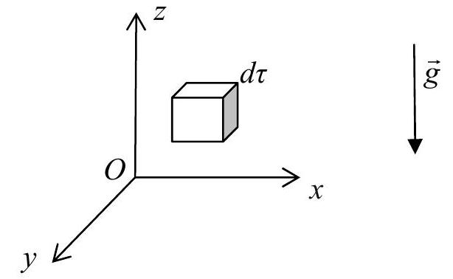
Figure 1 : équilibre d'un volume élémentaire
Citer les forces s'exerçant sur ce volume élémentaire.
En traduisant l'équilibre de ce volume $dτ$, montrer que la pression ne dépend pas des coordonnées $x$ et $y$.
Donner alors l'expression de la résultante des forces s'exerçant sur $dτ$ en fonction de $g,ρ(z),P(z)$, $P(z+dz),dx,dy,dz$ et ${\vec{e}}_{z}$ vecteur unitaire de l'axe ( $Oz$ ) ascendant. En déduire la relation fondamentale de la statique des fluides $\frac{dP}{dz}=−ρg$ (1).
1.2/ On suppose que l'eau de mer est incompressible et homogène, c'est-à-dire que sa masse volumique $ρ$ est constante. Intégrer dans ces conditions l'équation (1) et en déduire l'expression de la pression $P(z)$ à la cote $z$ en fonction de $ρ,g,z$ et $P_{0}=P(z=0)$.
Calculer numériquement la pression $P_{300}$ à 300 m de profondeur, en prenant $P_{0}=P_{\text{atm }}$ et $ρ=ρ_{0}$.
2/ Utilisation des ballasts
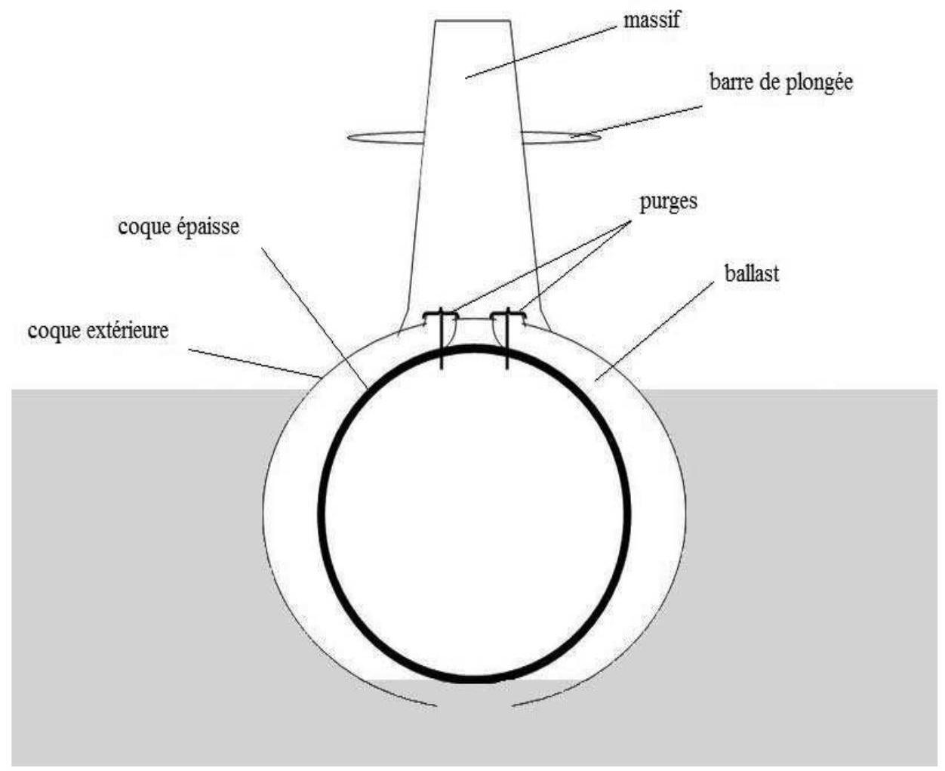
Figure 2 : schéma simplifié du sous-marin
Pour permettre au sous-marin de monter et de descendre, un système de ballasts pouvant se remplir d'eau ou d'air permet de modifier sa masse. Les ballasts sont des réservoirs situés entre la coque extérieure et la coque épaisse des sous-marins (figure 2).
On considère toujours l'eau de mer homogène et incompressible, de masse volumique uniforme et égale à $ρ_{0}$.
2.1/ On suppose dans cette question que le sous-marin flotte à la surface de l'eau. Les ballasts sont alors remplis d'air. En négligeant la poussée d'Archimède dans l'air ainsi que le poids de l'air contenu dans les ballasts, donner la relation entre le volume total immergé du sous-marin $V_{imm}$, sa masse $M$ et la masse volumique de l'eau de mer $ρ_{0}$.
2.2/ On modélise le sous-marin par un cylindre de longueur $L$ et de rayon $R$. Donner l'expression du rapport $\frac{V_{imm}}{V}$ où $V$ est le volume total du sous-marin ainsi modélisé, en fonction de $M,ρ_{0},L$ et $R$. Effectuer l'application numérique et commenter.
2.3/ Expliquer qualitativement ce qui se passe quand on remplace progressivement l'air contenu dans les ballasts par de l'eau de mer.
2.4/ Le sous-marin est en immersion quand les ballasts sont entièrement remplis d'eau de mer. Donner la relation entre $M,V$, le volume des ballasts $V_{b}$ et la masse volumique de l'eau de mer $ρ_{0}$. Calculer numériquement le volume des ballasts $V_{b}$.
2.5/ Expliquer qualitativement pourquoi la coque intérieure doit être épaisse et très résistante, alors que la coque extérieure est plus mince et légère.
Deuxième partie : propulsion du sous-marin
Les systèmes de propulsion doivent répondre à quelques grandes exigences, en particulier être silencieux pour ne pas être repérés et fonctionner de manière anaérobie, c'est-à-dire sans utiliser d'air, vu qu'en immersion totale le milieu extérieur est l'eau et non l'air.
La propulsion nucléaire est un type de propulsion largement utilisée dans les sous-marins militaires à l'heure actuelle.
Les $AIP$ (Air Independant Propulsion) représentent une autre classe de propulsion fonctionnant de manière classique, sans apport d'air et permettant de s'affranchir du danger nucléaire. Parmi ces $AIP$, nous nous intéresserons au moteur Stirling.
Les questions 3/ et 4/ sont indépendantes.
3/ Propulsion nucléaire
Un réacteur nucléaire fournit de l'énergie grâce à la fission nucléaire de combustible tel que l'uranium (circuit primaire). Cette énergie permet de vaporiser de l'eau entraînant une turbine couplée à un alternateur (figure 3 page suivante). Celui-ci produit de l'électricité pour alimenter un moteur électrique faisant tourner l'hélice du sous-marin.
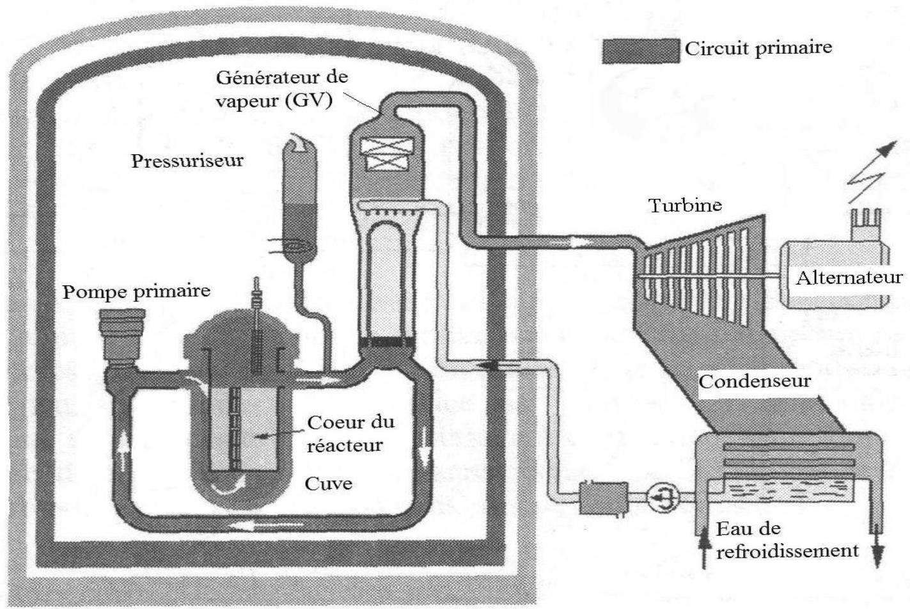
Figure 3 : moteur à propulsion nucléaire
Nous nous intéresserons ici uniquement au circuit secondaire représenté schématiquement cidessous (figure 4) :
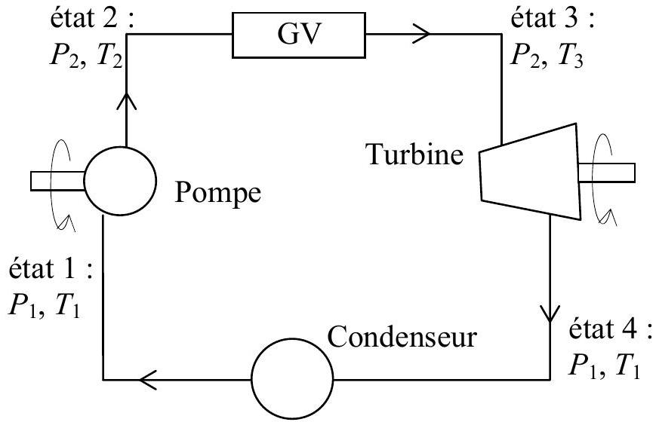
Figure 4 : circuit secondaire
L'eau entre dans la pompe sous forme de liquide saturé (état 1), puis est comprimée de façon isentropique (adiabatique réversible) à la pression qui règne dans le générateur de vapeur (GV). En entrant dans le GV, l'eau se trouve sous forme de liquide comprimé à la pression $P_{2}$ (état 2). Elle en ressort sous forme de vapeur (état 3) à la même pression $P_{2}$ puis pénètre dans la turbine où elle se détend de façon isentropique (adiabatique réversible) en entraînant l'arbre de l'alternateur. A la sortie de la turbine (état 4), l'eau est diphasée. Ce mélange liquide-vapeur est alors liquéfié à pression constante dans le condenseur et en sort dans l'état 1 .
3.1/ Les quatre composants de ce cycle (dit cycle de Rankine), soit la pompe, le GV, la turbine et le condenseur, fonctionnent avec un écoulement en régime permanent.
L'objectif des questions qui suivent est d'établir l'expression du premier principe dans ce cas. Pour cela, on considère un composant ( $C$ ) et on définit le système fermé $Σ_{f}$ de la façon suivante (figure 5) :
- à l'instant $t,Σ_{f}$ est constitué du fluide contenu dans ( $C$ ) et de la masse $dm_{e}$ de fluide entrant dans (C) entre $t$ et $t+dt$
- à l'instant $t+dt,Σ_{f}$ est constitué du fluide contenu dans ( $C$ ) et de la masse $dm_{s}$ de fluide sortant de (C) entre $t$ et $t+dt$.
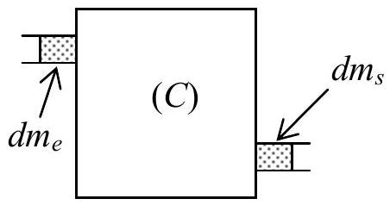
Figure 5 : système fermé $Σ_{f}$
3.1.1/ Justifier très précisément l'égalité $dm_{e}=dm_{s}$. On notera $dm$ cette quantité.
3.1.2/ Etablir l'écriture suivante du premier principe :
$$Δh+Δe_{c}+Δe_{p}=q+w_{i}$$
Dans cette formule, la notation $Δ$ désigne la variation de la grandeur physique entre l'entrée et la sortie du composant, $q$ représente le transfert thermique massique reçu par le fluide dans ce composant et $w_{i}$ le travail massique indiqué reçu par le fluide de la part des parties mobiles du composant. Les grandeurs $h,e_{c}$ et $e_{p}$ sont respectivement l'enthalpie massique, l'énergie cinétique massique et l'énergie potentielle massique du fluide.
Dans la suite, on négligera les variations de l'énergie cinétique et de l'énergie potentielle. De plus, le travail massique indiqué n'intervient ni dans le GV ni dans le condenseur et les évolutions au sein de la pompe et de la turbine sont adiabatiques.
3.2/ On utilise le diagramme entropique de l'eau dans lequel la température est placée en ordonnée et l'entropie massique en abscisse (figure 6).
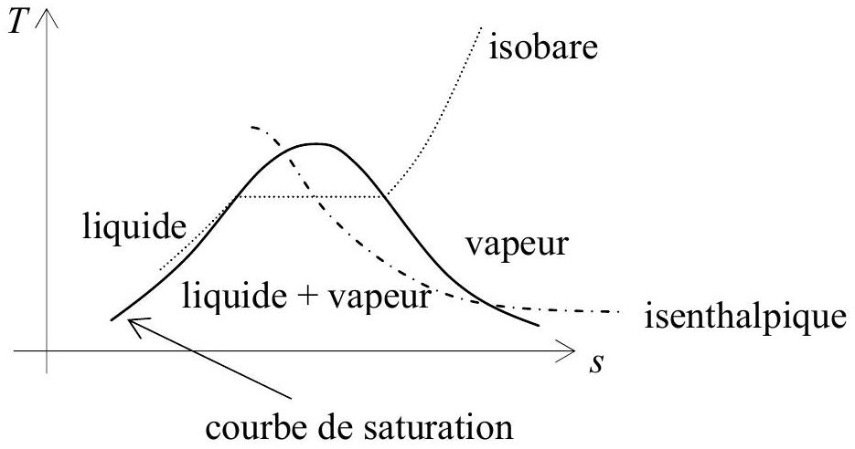
Figure 6 : diagramme entropique
Dans ce diagramme, quelle est l'allure de la courbe représentative d'une évolution isentropique?
3.3/ On donne $P_{2}={50.10}^{5} Pa,P_{1}={10}^{5} Pa$ et $T_{3}=773 K\left({500}^{∘}C\right)$. Les points 1 et 2 figurent déjà sur le diagramme ( $T,s$ ) de l'eau fourni dans le document réponse 1 . Sur ce même diagramme placer les points 3 et 4 correspondant aux états 3 et 4 du fluide ainsi que le cycle de Rankine décrit par le fluide. On rappelle que le document réponse 1 doit être joint à la copie.
3.4/ A l'aide du diagramme ( $T,s$ ) fourni dans le document réponse 1 , donner les valeurs numériques de $T_{1},h_{3},h_{4},s_{4},s_{v}\left(T_{1}\right)$ entropie massique de la vapeur juste saturante à $T_{1}$, et $s_{l}\left(T_{1}\right)$ entropie massique du liquide juste saturé à $T_{1}$.
3.5/ Déduire de la question précédente la valeur numérique du titre en vapeur $x_{4}$ à la sortie de la turbine. On exprimera pour cela $s_{4}$ en fonction de $x_{4},s_{v}\left(T_{1}\right)$ et $s_{l}\left(T_{1}\right)$.
3.6/ On donne $h_{1}=440 kJ.{kg}^{−1}$ et $h_{2}=475{ kJ}^{−1}{ kg}^{−1}$. A l'aide de la question 3.1.2/, déterminer les expressions et les valeurs numériques de $q_{\text{cond }}$ et $q_{GV}$, les transferts thermiques massiques reçus par le fluide, respectivement dans le condenseur et dans le GV. Déterminer également les expressions et les valeurs numériques des travaux massiques indiqués dans la pompe et la turbine, respectivement $w_{\text{pompe }}$ et $w_{\text{turb }}$.
3.7/ Une fraction du travail produit par la turbine sert à entraîner la pompe. En déduire le travail massique indiqué $w_{\text{alt }}$ récupérable au niveau de l'alternateur. Donner sa valeur numérique.
3.8/ Définir et calculer numériquement le rendement du cycle de Rankine $η$.
4/ Moteur Stirling
Le moteur Stirling a été développé au XIX $^{\text{e }}$ siècle et a rapidement été délaissé au profit des moteurs à combustion interne (à essence et diesel) ; il pourrait cependant connaître un essor significatif dans le futur compte-tenu, entre autres, des avantages qu'il présente en matière de protection de l'environnement. Par exemple, le sous-marin civil SAGA développé dans les années 80 et destiné à l'industrie pétrolière offshore est équipé d'un moteur Stirling.
La structure du moteur est représentée sur la figure 7.
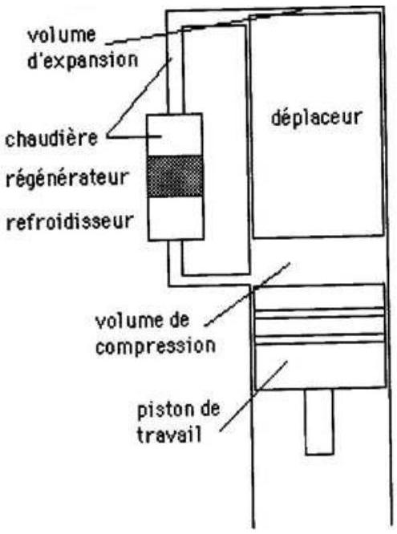
Figure 7 : schéma d'un moteur Stirling
Dans une enceinte principale, peuvent se mouvoir d'une part un piston de travail et d'autre part un déplaceur, dont le rôle est de transvaser le fluide de travail depuis le volume de compression (zone froide) vers le volume d'expansion (zone chaude) et réciproquement; lors du transvasement, le fluide parcourt dans un sens ou dans l'autre la chaudière à la température $T_{3}$, le régénérateur et le refroidisseur à la température $T_{1}$.
Le fluide de travail décrit le cycle constitué des 4 phases suivantes (figure 8) :
- pendant la phase de compression 1-2, le déplaceur se trouve en position haute et le fluide, entièrement situé dans la zone froide, est comprimé par le piston de travail dans sa course vers le haut.
- Au point 2, le piston est au point mort haut et le déplaceur est ramené en position basse, ce qui a pour effet de transvaser le fluide comprimé, qui passe pendant la phase 2-3 de la zone froide vers la zone chaude, commençant par se réchauffer dans le régénérateur puis recevant un transfert thermique de la chaudière.
- Pendant la phase de détente 3-4, le fluide se détend dans le volume d'expansion où il continue d'être chauffé par les tubes de la chaudière. Cette détente a pour effet de repousser le déplaceur et le piston de travail vers le bas.
- Pendant la phase 4-1, après que le piston ait atteint le point mort bas, le déplaceur est ramené en position haute, ce qui a pour effet de transvaser le fluide de la zone chaude (volume d'expansion) vers la zone froide (volume de compression). Au cours de ce transfert, le fluide commence par céder un transfert thermique au régénérateur, puis il est refroidi par le refroidisseur.
En pratique, le régénérateur est un échangeur de chaleur : il reçoit un transfert thermique du gaz chaud dans un sens de circulation, qu'il restitue dans l'autre sens, lorsque le gaz est froid.
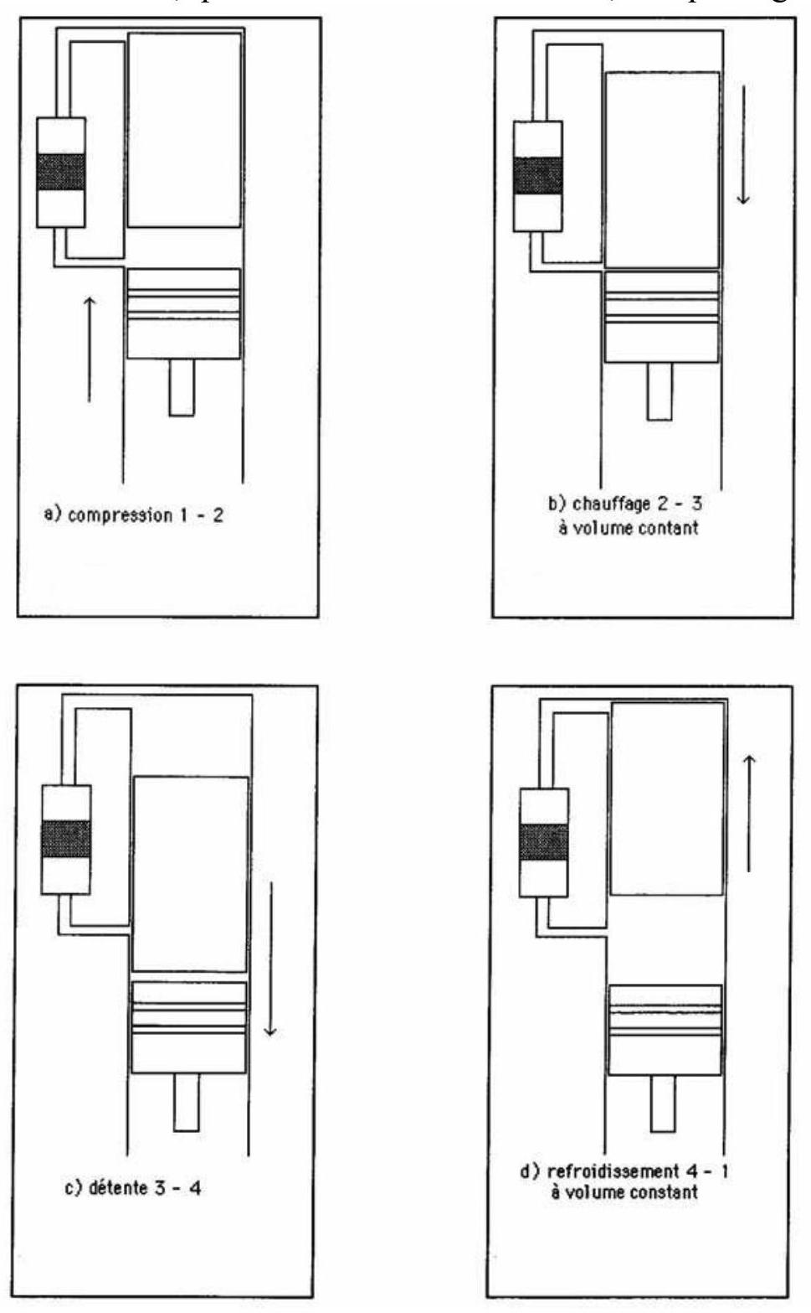
Figure 8 : cycle du moteur Stirling
Nous étudierons le cycle de Stirling idéal ; au cours de celui-ci, $n$ mol de gaz parfait de rapport $γ=\frac{C_{P}}{C_{V}}$ subissent les évolutions suivantes:
- compression 1-2 isotherme réversible à la température $T_{1}=300 K$,
- échauffement 2-3 isochore jusqu'à l'état 3 de température $T_{3}=600 K$,
- détente 3-4 isotherme réversible à la température $T_{3}$,
- refroidissement 4-1 isochore jusqu'à l'état 1 .
Il n'y a pas de travail autre que celui des forces de pression. On rappelle que $C_{v}=\frac{nR}{γ−1}$.
4.1/ Représenter l'allure du cycle dans le diagramme ( $P,V$ ). Comment peut-on savoir, sans calcul, si le cycle proposé est celui d'un moteur ou d'un récepteur?
4.2/ Exprimer le travail reçu par le fluide au cours de la compression $W_{12}$ en fonction de $n,R,T_{1}$ et du rapport de compression $ρ=\frac{V_{1}}{V_{2}}$. En déduire le transfert thermique $Q_{12}$ reçu par le fluide au cours de cette compression en fonction de $n,R,T_{1}$ et $ρ$. Préciser les signes de $W_{12}$ et $Q_{12}$.
4.3/ Exprimer le transfert thermique $Q_{23}$ reçu par le fluide au cours de l'échauffement en fonction de $n,R,T_{1},T_{3}$ et $γ$. Préciser son signe.
4.4/ Exprimer le travail reçu par le fluide au cours de la détente $W_{34}$ en fonction de $n,R,T_{3}$ et $ρ$. En déduire le transfert thermique $Q_{34}$ reçu par le fluide au cours de cette détente en fonction de $n,R,T_{3}$ et $ρ$. Préciser les signes de $W_{34}$ et $Q_{34}$.
4.5/ Exprimer le transfert thermique $Q_{41}$ reçu par le fluide au cours du refroidissement en fonction de $n,R,T_{1},T_{3}$ et $γ$. Préciser son signe.
4.6/ Le régénérateur étant idéal, on a $Q_{23}+Q_{41}=0$. Quelle est alors, sur le plan énergétique, la grandeur coûteuse (pour l'utilisateur) de ce système sur un cycle ?
La grandeur énergétique utile est le travail fourni par le fluide sur le cycle. En déduire l'expression du rendement $η$ ' en fonction de $T_{1}$ et $T_{3}$. Commenter puis faire l'application numérique.
Troisième partie : périscope
5/ En immersion peu profonde, le sous-marin peut utiliser un périscope pour examiner la surface de la mer. Nous nous proposons dans cette partie d'en étudier le fonctionnement simplifié. La figure 9 représente le principe général du périscope étudié, constitué de deux prismes identiques.
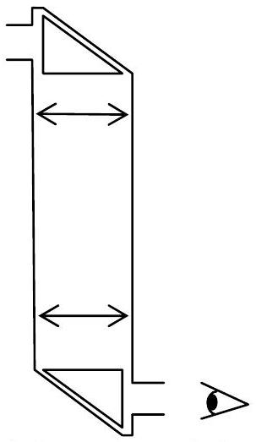
Figure 9 : schéma général du périscope
5.1/ Les deux prismes du périscope sont identiques, seule leur orientation diffère ; ils sont constitués d'un verre d'indice $n=1,5$ et sont plongés dans l'air d'indice 1 (figure 10):
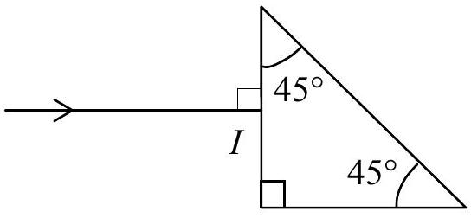
Figure 10 : prisme du périscope
On considère le rayon incident arrivant sous incidence normale sur la face d'entrée de l'un des prismes. Refaire sur la copie le schéma de la figure 10 en le complétant (dessiner la «suite» du rayon). Justifier soigneusement par un calcul les constructions au niveau de chaque interface.
5.2/ Dans la suite et par souci de simplification, nous remplacerons les prismes par des miroirs plans inclinés à ${45}^{∘}$. Le schéma équivalent du périscope est fourni dans le document réponse 2 . Représenter sur ce schéma l'image $A_{l}B_{l}$ de l'objet $AB$ par le miroir $M_{l}$, puis l'image $A_{2}B_{2}$ de $A_{l}B_{l}$ par la lentille $L_{1}$ de centre $O_{1}$, puis l'image $A_{3}B_{3}$ de $A_{2}B_{2}$ par la lentille $L_{2}$ de centre $O_{2}$ et enfin l'image $A^{′}B^{′}$ de $A_{3}B_{3}$ par le miroir $M_{2}$. On rappelle que le document réponse 2 doit être joint à la copie.
5.3/ On donne les longueurs algébriques (ces longueurs ne correspondent pas au schéma du document réponse 2) :
$\overline{AM_{1}}=100 m;\overline{O_{1}M_{1}}=−30 cm;f^{′} _{1}=50 cm;Δ=\overline{F_{1} ^{′}F_{2}}=20 cm;f^{′} _{2}=40 cm;\overline{O_{2}M_{2}}=90 cm$. $M_{1}$ et $M_{2}$ sont les centres des miroirs.
Calculer les positions des images: $\overline{O_{1}A_{2}},\overline{O_{2}A_{3}}$ et $\overline{M_{2}A^{′}}$ ainsi que le grandissement du périscope $γ=\frac{\overline{A^{′}B^{′}}}{\overline{AB}}$. L'image finale est-elle de même sens que l'objet ou renversée?
5.4/ Citer une méthode expérimentale pour mesurer la distance focale d'une lentille convergente et expliquer rapidement son principe.
Deuxième problème : machine asynchrone
Aucune connaissance préalable du principe de fonctionnement de la machine asynchrone n'est nécessaire pour traiter ce problème.
Cette machine se compose principalement de deux parties :
- le stator réalisé à l'aide d'un ensemble de bobines fixes destinées à engendrer dans une zone limitée de l'espace un champ magnétique tournant $B(t)$,
- le rotor modélisé ici par un cadre conducteur rectangulaire de surface $S$ mobile autour d'un axe.
Première partie : étude du stator
6/ Soit un ensemble de trois bobines (figure 11), dont les axes sont perpendiculaires à $Oz$ et régulièrement décalés de $\frac{2π}{3}$. Ces bobines sont parcourues par des courants sinusoïdaux de pulsation $ω_{s}$ dont les intensités sont les suivantes :
$i_{1}(t)=I_{0}cos⁡\left(ω_{s}t\right);i_{2}(t)=I_{0}cos⁡\left(ω_{s}t−\frac{2π}{3}\right);i_{3}(t)=I_{0}cos⁡\left(ω_{s}t−\frac{4π}{3}\right)$.
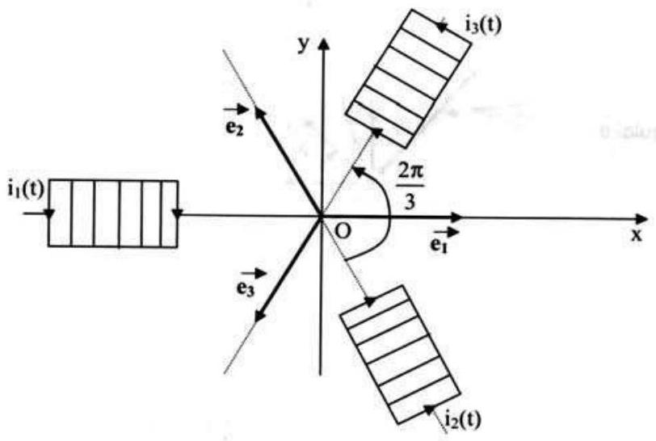
Figure 11 : bobinages statoriques
La fréquence d'alimentation de ces bobinages statoriques est égale à $f_{s}=\frac{ω_{s}}{2π}=50 Hz$. Chaque bobine crée en $O$ un champ magnétique qui peut se mettre sous la forme : ${\vec{B}}_{k}=Ki_{k}(t){\vec{e}}_{k}(K$ est une constante qui s'exprime en H.m $^{−2}$ et ${\vec{e}}_{k}$ est le vecteur unitaire de l'axe de la $k^{\text{ème }}$ bobine).
6.1/ Justifier l'unité de $K$ par une analyse dimensionnelle.
6.2/ On donne le théorème de Ferraris :
$$\sum_{k=0}^{p−1}{ }cos⁡\left(ω_{s}t−\frac{2kπ}{p}\right){\vec{e}}_{k+1}=\frac{p}{2}\left(cos⁡\left(ω_{s}t\right){\vec{e}}_{x}+sin⁡\left(ω_{s}t\right){\vec{e}}_{y}\right).$$
En déduire que les 3 bobines créent au point $O$ un champ tournant $\vec{B}$ dont on donnera l'expression dans la base ( ${\vec{e}}_{x},{\vec{e}}_{y}$ ). Donner la norme du champ $B_{0}=‖\vec{B}‖$ en fonction de $K$ et $I_{0}$. Préciser la vitesse angulaire de rotation du champ et calculer sa valeur numérique en tours par minutes (tour/min).
Deuxième partie : entraînement du rotor
7/ Le rotor, modélisé par un cadre conducteur rectangulaire de surface S orientée selon la normale $\vec{n}$ tourne autour d'un axe ( $Oz$ ) avec une vitesse angulaire $ω(ω≥0)$ (figure 12).
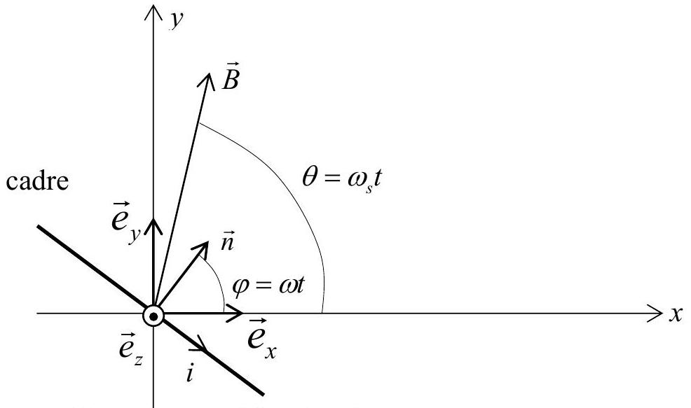
Figure 12 : modélisation du rotor
7.1/ Exprimer le flux $Φ$ du champ magnétique $\vec{B}$ généré par le stator à travers le cadre en fonction de $B_{0},S,ω,ω_{s}$ et $t$. En déduire la force électromotrice d'induction $e(t)$ qui apparait dans le cadre en fonction du flux maximum $Φ_{0}=B_{0}S$, de la vitesse angulaire de glissement $Ω=ω_{s}−ω$ et de $t$.
7.2/ Le cadre constitue un circuit série de résistance $R$ et d'inductance $L$.
7.2.1/ Etablir l'équation différentielle vérifiée par le courant $i(t)$ induit dans le cadre. L'orientation de l'intensité du courant induit est indiquée sur la figure 12 sur laquelle la spire est vue de dessus.
7.2.2/ On se place en régime permanent sinusoïdal; l'intensité dans le cadre s'écrit alors $i(t)=I_{M}sin⁡(Ωt−ψ)$. En utilisant la notation complexe, montrer que :
$$\underline{i}(t)=I_{M}e^{j\left(Ωt−ψ−\frac{π}{2}\right)}=\frac{Φ_{0}Ω}{R+jLΩ}e^{j\left(Ωt−\frac{π}{2}\right)}.$$
7.2.3/ En déduire l'expression de $I_{M}$ en fonction de $Φ_{0},Ω,R$ et $L$. Exprimer $cos⁡(ψ)$ en fonction de $Ω,R$ et $L$ et préciser le signe de $sin⁡(ψ)$. Préciser si $i(t)$ est en avance ou en retard par rapport à $e(t)$.
7.2.4/ On donne $Φ_{0}={10}^{−3}$ T. $m^{2}$ et $L=100mH$. Donner la valeur numérique de la valeur efficace de $i(t)$ dans le cas où $R≪LΩ$.
7.2.5/ Comment mesure-t-on en pratique une intensité efficace ? Quelles différences y-a-t-il entre les positions AC et DC d'un multimètre numérique ? La signification des positions AC et DC estelle la même sur l'oscilloscope?
7.3/ On rappelle l'expression du moment magnétique $\vec{M}$ du rotor : $\vec{M}=i(t)S\vec{n}$.
En déduire le couple électromagnétique $\vec{Γ}$ des forces de Laplace s'exerçant sur le cadre puis sa projection $Γ=\vec{Γ}⋅{\vec{e}}_{z}$ sur l'axe de rotation en fonction de $S,B_{0},I_{M},ψ,Ω$ et $t$.
7.4/ On donne la relation de trigonométrie suivante : $sin⁡(a)sin⁡(b)=\frac{1}{2}(cos⁡(a−b)−cos⁡(a+b))$.
Montrer que la valeur moyenne de $Γ$, notée $Γ_{m}$, est donnée par :
$$Γ_{m}=\left(\frac{Φ_{0}^{2}}{2L}\right)\frac{RLΩ}{R^{2}+(LΩ)^{2}}.$$
7.5/ On peut tracer l'allure de $Γ_{m}$ en fonction de $ω$ (figure 13) :
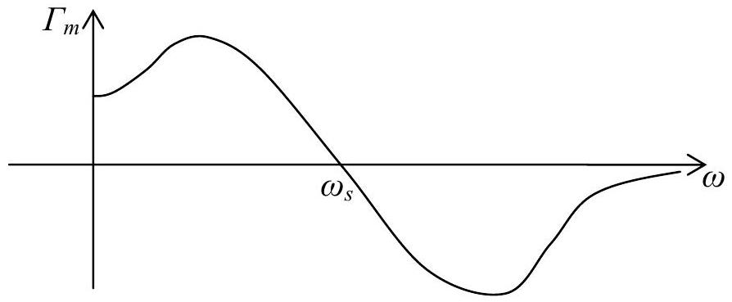
Figure 13 : allure de $Γ_{m}$ en fonction de $ω$
A quoi correspond physiquement la limite de $Γ_{m}$ quand $ω$ tend vers 0 ?
Dans quelles conditions le couple est-il moteur ou au contraire résistant?
Troisième partie : puissance et rendement d'un moteur
On considère maintenant un moteur du type précédent relié à une charge par un arbre (figure 14) :
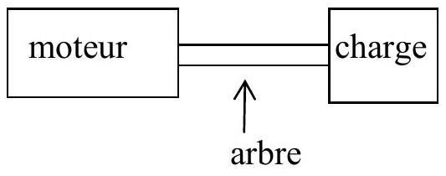
Figure 14 : moteur en charge
Le moment d'inertie de l'arbre est noté $J$. On notera $Γ$ le couple délivré par le moteur, $Γ_{r}$ le couple résistant dû à la charge ( $Γ$ et $Γ_{r}$ positifs).
8/ En appliquant le théorème du moment cinétique en projection sur l'axe de rotation, relier la dérivée de la vitesse angulaire $Ω_{m}$ de l'arbre à $J,Γ$ et $Γ_{r}$.
9/ On considère les courbes suivantes correspondant à trois moteurs différents (figure 15) reliés à la même charge exerçant un couple résistant $Γ_{r}$ constant.
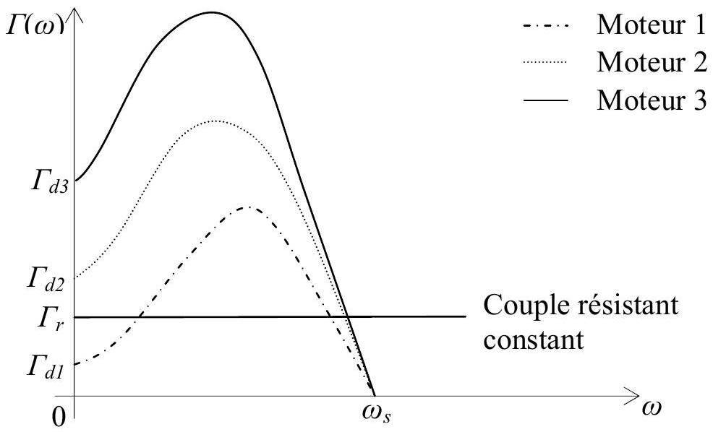
Figure 15 : comparaison de 3 moteurs
Expliquer de façon précise quel(s) moteur(s) est (sont) susceptible(s) de démarrer.
10/ On se place maintenant en régime permanent ; on a alors $Γ(ω)=Γ_{r}$.
10.1/ En utilisant les résultats de la deuxième partie, donner l'expression de la puissance mécanique moyenne fournie par le moteur $\left\langle P_{\text{méca }}\right\rangle =Γ_{m}ω$ en fonction de $Φ_{0},ω,ω_{s},R$ et $L$.
10.2/ En utilisant à nouveau les résultats de la deuxième partie, donner l'expression de la puissance moyenne $<P_{J}>$ dissipée par effet Joule dans les conducteurs du rotor en fonction de $Φ_{0},ω,ω_{s},R$ et $L$.
10.3/ En déduire la puissance électrique moyenne $<P_{\overset{˙}{e}l}>$ fournie au moteur en fonction de $Φ_{0},ω$, $ω_{s},R$ et $L$.
10.4/ On introduit maintenant la grandeur $g=\frac{\left(ω_{s}−ω\right)}{ω_{s}}$, appelée glissement, qui caractérise l'écart relatif entre la vitesse angulaire de synchronisme et la vitesse angulaire de rotation de l'arbre du moteur. Exprimer le rendement du moteur en fonction de $g$.
La vitesse de rotation $ω$ des moteurs asynchrones s'écarte rarement de plus de $5\%$ de la vitesse de rotation $ω_{s}$ du champ tournant. Lorsqu'elle s'en écarte de $5\%$, calculer le rendement du moteur asynchrone.
Fin de l'énoncé
冎 さ 山 ひ 号 d  DANS CE CADRE | Session ：
冎 さ 山 ひ 号 d  DANS CE CADRE | Examen ou Concours ：Concours Communs Polytechniques | Série＊：
冎 さ 山 ひ 号 d  DANS CE CADRE | Spécialité／option：FILIERE TSI | Repère de l＇épreuve ：
冎 さ 山 ひ 号 d  DANS CE CADRE | Épreuve／sous－épreuve ：PHYSIQUE
冎 さ 山 ひ 号 d  DANS CE CADRE | （en majuscules，suivi，s＇il y a lieu，du nom d＇épouse） Prénoms ：  $$N^{∘}$$ du candidat $$◻$$
NE RIEN ÉCRIRE
NE RIEN ÉCRIRE | Note：

Document réponse 1
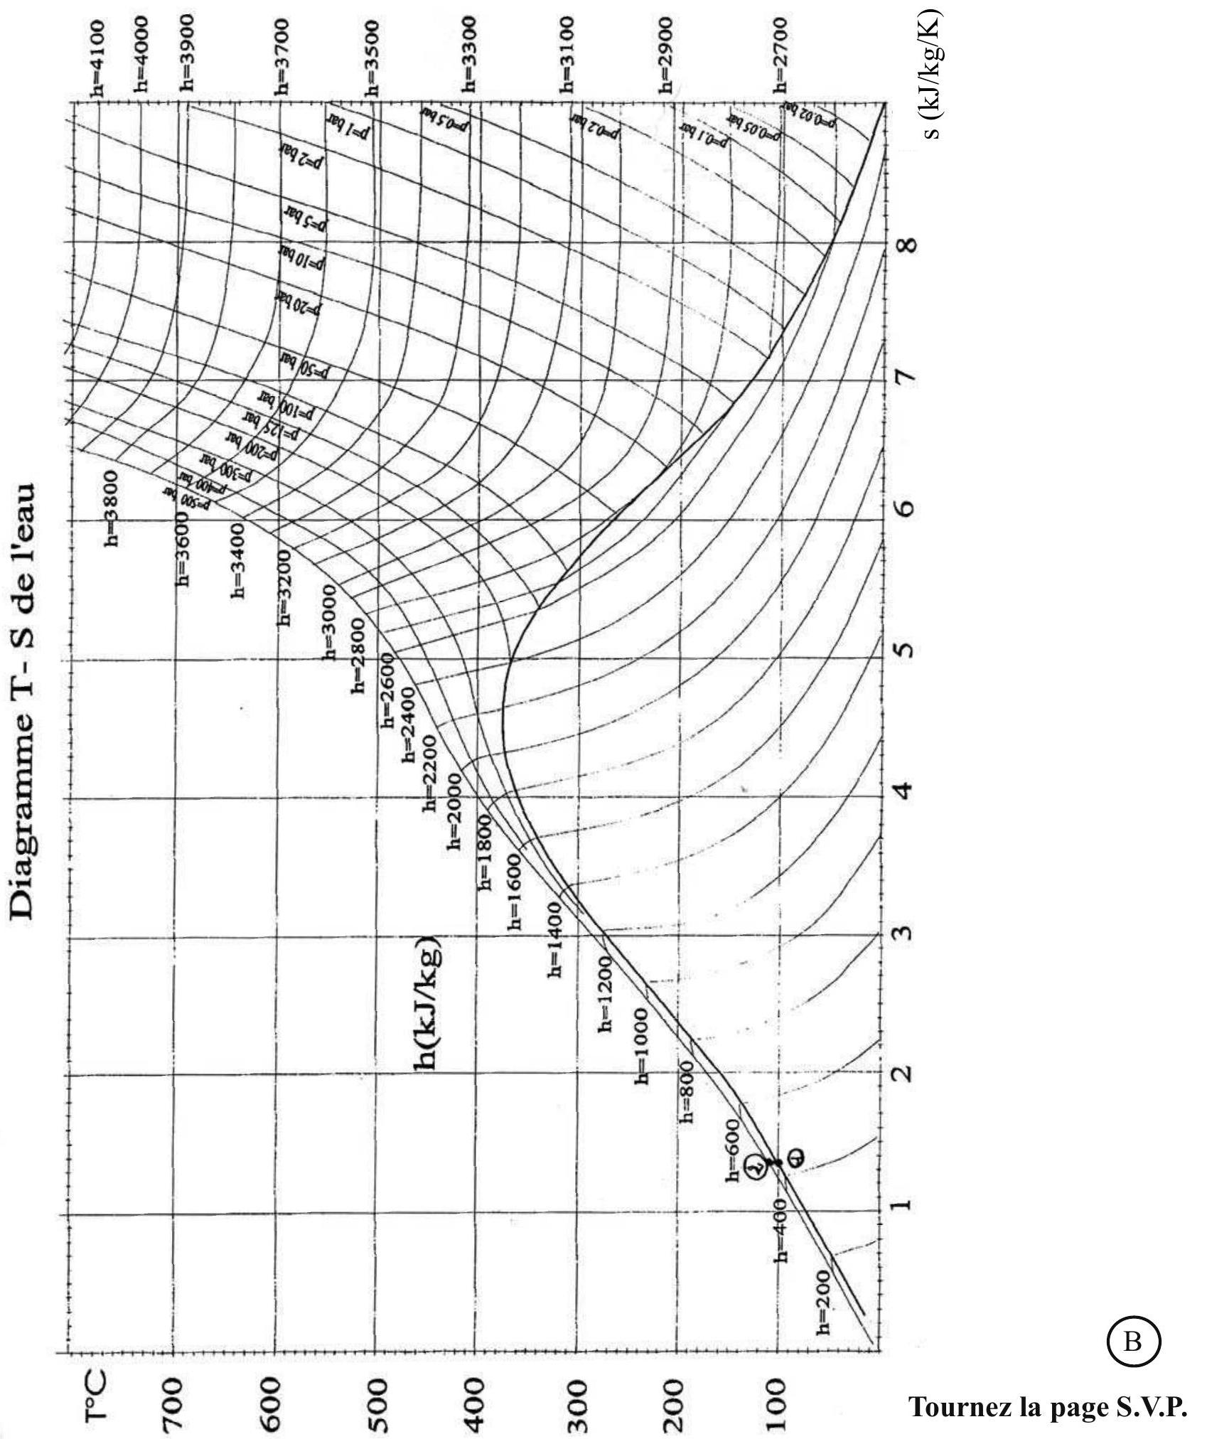
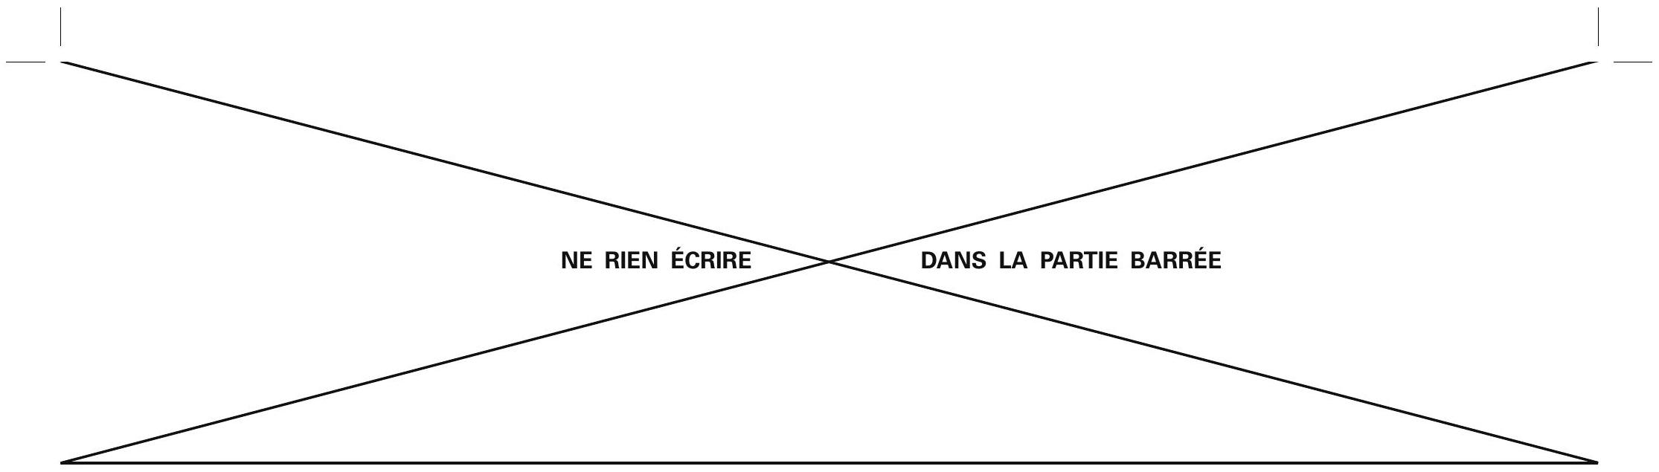
Document réponse 2
